Instellen tijdelijk cameratoezicht Frederik Hendriklaan Hillegom
Ik besluit
tot het plaatsen van een mobiele camera aan de Frederik Hendriklaan te Hillegom, op grond van artikel 2:77 Algemene Plaatselijke Verordening Hillegom.

Inleiding
In de nacht van woensdag 19 op donderdag 20 november 2025 heeft er een explosie plaatsgevonden bij een woning aan de Frederik Hendriklaan in Hillegom. Door de explosie is de woning fors beschadigd. Dit incident heeft de openbare orde ernstig verstoord en heeft de veiligheid van bewoners en omwonenden in gevaar gebracht. De burgemeester heeft, in overleg met het Openbaar Ministerie en de politie, besloten tijdelijk cameratoezicht in te stellen in de Frederik Hendriklaan in Hillegom, om de openbare orde te herstellen en de veiligheid van bewoners te waarborgen.

Waarom dit besluit: argumenten
Door het inzetten van tijdelijk cameratoezicht wordt verstoring van de openbare orde tegengegaan. Cameratoezicht heeft een preventieve werking. Door het inzetten van tijdelijk cameratoezicht in combinatie met controles wordt verstoring van de openbare orde zoveel mogelijk voorkomen.
Juridisch kader
Het besluit is genomen op grond van artikel 2:77 APV Hillegom, dat mij als burgemeester de bevoegdheid geeft om in het belang van de openbare orde cameratoezicht in te stellen. Dit artikel vindt zijn wettelijk basis in artikel 151c van de Gemeentewet.

Wat is meegewogen bij dit besluit: kanttekeningen
Cameratoezicht maakt een inbreuk op de privacy van inwoners en bezoekers van de Frederik Hendriklaan.
Door een camera op openbaar terrein op te hangen, wordt inbreuk gemaakt op de privacy van alle inwoners van dit gebied. De politie heeft toegang tot de camerabeelden. De camerabeelden worden gebruikt ten behoeve van het handhaven van de openbare orde en worden niet continuuitgekeken. De politie mag de camerabeelden niet langer dan vier weken bewaren, behalve als er vermoedens zijn dat er strafbare feiten op de camerabeelden staan. In het geval van een strafbaar feit mag politie de camerabeelden gericht gebruiken voor de opsporing. Daarnaast wordt de plaatsing van de camera gepubliceerd en worden bordjes geplaatst waarop men gewezen wordt op het cameratoezicht. Op deze manier worden bezoekers geïnformeerd dat zij een gebied betreden waar cameratoezicht is.

Aanpak en uitvoering
De Frederik Hendriklaan in Hillegom, zoals aangeduid op de aan dit besluit gehechte situatieschets, wordt aangewezen als openbare plaats waar de camera wordt ingezet.
De camera wordt voor de duur van in beginsel 8 weken op bovenstaande locatie geplaatst, met de mogelijkheid tot verlenging.
De camerabeelden, zonder geluid, worden in het belang van de handhaving van de openbare orde vastgelegd en gedurende ten hoogste 28 dagen bewaard.
De beelden kunnen worden gebruikt in het kader van opsporing van strafbare feiten, op vordering van de officier van justitie van het Arrondissementparket Den Haag.
Ter plaatse wordt op de wijze zoals in bijlage 2 de aanwezigheid van de camera kenbaar
gemaakt.
Dit besluit treedt direct in werking op de dag van plaatsing, gezien het spoedeisend belang.

Bijlage 1 Situatieschets gebieden cameratoezicht

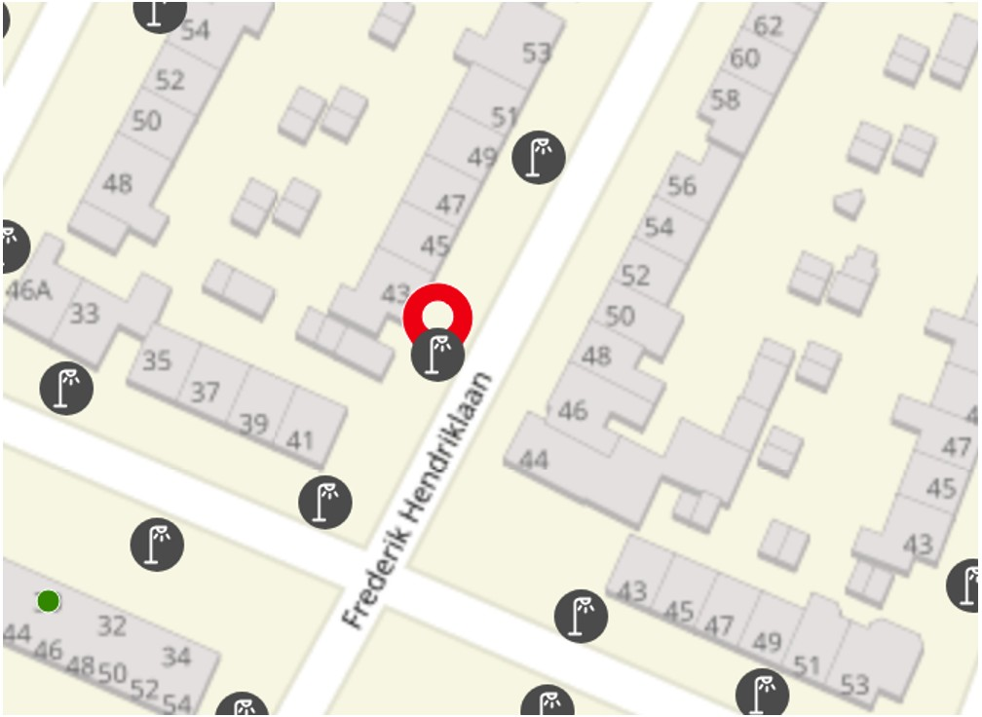

Bijlage 2 Voorbeeld bord



